

**ПЛАН**

Вступ

І.Перша письмова згадка, перекази та легенди, пов' язанi з виникненням населеного пункту. Географiчно-природниче розташування населеного пункту. Топонiмiчнi назви його околиць i кутків.

ІІ.Коротка історія села з XVI ст..до наших часів .

Література

Додатки

**Вступ**

Село збільшувалося, зростало населення, його автохтонні мешканці-уркаїнці займалися сільським господарством , ремісництвом, торгівлею, зберігали прабатьківські традиції, розвивали свою культуру.

Вивчення історії села є актуальною проблемою. Із проголошенням незалежності України, постала гостра проблема правдивою висвітлення її історичного минулого. Велика увага приділяється вивченню окремих частинок, що в сукупності скадають цілу і неподільну Україну. Таким є маленькою, але безперечно важливою, є село Ковалівка .

Окрім поверхових і , до того ж., персобтяжених ідеологічними догмами пропагандистських нарисів радянського періоду, все ж виданих свого часу , серйозними дослідженнями минувшини цього краю ніхто не займався.

Об’єктом дослідження є політичні, соціальні, економічні і культурні процеси. Що відбувалися в Ковалівці.

Мета курсової роботи полягає у тому . щоб на основі комплексного, об’єктивного аналізу джерел і літератури дослідити особливості історії села

Ковалівки, а також всебічно висвітлити різноманітні аспекти його розвитку.

Хрологічні рамки дослідження охоплюють період від ХVI ст. до наших днів.

Новизна роботи полягає в тому , що автор зібрав цікавий матеріал, який ще не був опублікований.

Структура курсової роботи обумовлена метою та завданням даного дослідження і побудована за проблемним принципом.

Матеріали даної роботи можуть використовуватись на уроках краєзнавства у школах , під час обговорення окремих важливих проблем на різноманітних дискусіях, конференція на краєзнавчу тематику.

**І.Перша письмова згадка, перекази та легенди, пов' язанi з виникненням населеного пункту. Географiчно-природниче розташування населеного пункту. Топонiмiчнi назви його околиць i кутків.**

Перша письмова згадка про село датується 1785 роком. Але, як свiдчать старожили, село виникло набагато ранiше, та було спустошене набiгом татар. У ХVІ столiттi основним власником Ковалiвки як i навколишнiх сiл - Олешi, Григорова, Доброводiв, була ciм'я Женевських. Але 13 сiчня 1628 року тодiшнiй власник села Олександр Саневський за 26.600 польських злотих заставив у Львовi на три роки Станiславовi Крагулецькому i Войцеховi Бронавському. Влiтку 1629р. майже все село було знищене внаслiдок вторгнення тaтapiв, що пройшли через Монастирищину i попрямували до Бурштина. У жовтнi цього ж року татари з награбованим добром поверталися назад. Бiля Ковалiвки зустрiч їх польський воєвода дa Станiслав Любомирський i розгромив.

**Переказ про заснування села Ковалiвка.**

Про походження села iснує цiкава легенда.

Торговим шляхом, що проходив через Ковалiвку, часто їздили купцi. Одного разу їхав ним молодий красень-купець. Поломалася йому бричка, пiшов шукати коваля. Коли знайшов, то забув за чим прийшов. Зачарувала його незвичайною вродою дочка коваля. 3 того часу приїжджав до села, до дочки коваля. Зрештою одружився з дiвчиною, залишився там жити i став освоювати ковалiвську справу. Певне, що освоїв її добре. В подружжя пiдростали дiточки i то лише caмi хлопчики. Котрийсь з них, а може i два, стали ковалями, продовжили ковальську династiю. Так, за багато десятилiть ще бiльше розкорiнився той ковальський рiд i село було назване на честь тої великої родини - Ковалiвкою.

Потiм пронеслися над селом воєнні урагани. Багато молодих чоловiкiв було забрано до вiйська, iншi caмi пiшли в козацькi загони. І поволi вигасло те поколiння ковалiв, пропав його слiд в історії . Не стало тої родини, пропала i та перша кузня, у якiй вчилися, у батька ремесла його сини. Замiсть неї була побудована iнша, i вже другi люди в нiй працювали. Залишилася вiд колишнього ковальського роду лише назва села - Ковалiвка.

На жаль, нixто з ковалiвських людей не вiв лiтопису села з давнiх-давен, фiксуючи подiї piк за роком, вписуючи людськi долi. Якби ж то мали ми, теперiшнi жителi села Ковалiвки, такий документ, скiльки ж то прояснилося б перед нами наше минуле i наскiльки багатшими стали би ми духовно. Але ж нeмaє такого лiтопису i минуле наше оповите суцiльною темрявою невiдомостi, у якiй то тут, то там ще блисне з давнини якийсь непевний вогник, освiтлюючи несмiло невеличке коло навколо себе, вiдвойовуючи для нас трiшечки знань про минувшину. Оця легенда про Ковалiвку, про походження її назви, усно, з уст в уста, передавалася вiд одного поколiння ковалiв чан до iншого, i є тим ледь жеврiючим вогником нашого знання про те, що дiялось колись. А може, i був лiтопис села, може писав його хтось, та загинув вiн сам вiд ворожих рук i десь або на вoгнi згорiв, або стлiв, у землi закопаний, його лiтопис - свiдок подiй далеких pокiв? Все для нас теперiшнiх, повите невiдомiстю, i треба великої працi i то багаторiчної , щоб бодай щось дiзнатися про те, що діялось колись.

**Географiчно-природниче розташування населеного пункту**

Село Ковалiвка розташоване на захiднiй частинi Подiльської височини у лiсостеповiй зонi, за 46 км вiд другої за величиною рiчки України - Днiстра. Мiсцевiсть навколо села здебiльшого рiвнинна, хоча трапляються i горби, що є характерним для цієї частини захiдноукраїнської територiї. Вiд Ковалiвки до районного центру мicтa Монастириськ вiдстань 6 км, а до найближчої залiзничної станції м. Бучач 22 км. Через село проходить автошлях Бучач - Монастириськ - Пiдгайцi.

Межує село Ковалiвка:

3 пiвночi - з селом Доброводи i з його полями.

Із сходу сусiдами Ковалiвки є села Переволока, Олеша, Савелiвка та їхнi поля.

3 пiвдня сусiдом є м. Монастириська i прилеглi до нього околицi, а також поля села Горiшньої Слобiдки.

Із заходу - частина полiв теж Горiшньої Слобiдки i поля села Швейкiв.

**Топонiмiчнi назви його околиць i кутків.**

Про походження назви села вiдповiдь вже дана. Iншої його назви не iснувало. Не збереглася вона i в народних переказах. Топонiмiчнi назви околиць Ковалiвки i її кутків є досить цiкавими, як i вcix сiл України. Навколо села є тaкi урочища:

1). **Грабина.**

За переказами, там був колись гарний грабовий лiс. Видно, ще десь в часи середньовіччя, коли досить прискорено розвивалося сільське господарство, зростав попит на зерно на європейських ринках, тодi, напевне, власник того лiсу i вcix навколишнiх земель, наказав вирубати лiс, розширити посiвнi площi. Його пiдданi так i зробили. І не стало лiсу. На його мiсцi зачорнiла рiлля, а потiм заколосилося поле. Так воно є i до цих пiр. Заводськi там поля, та ще й обширнi пасовища. Вiд лiсу залишилась лише назва. А згодився б вiн нам, нинішнім людям.

2). **Липники.**

Про походження цiєї назви нeмaє вiдомостей. Там теж тепер поля, i нiякого натяку про липи нема. І все ж про щось ця назва говорить. Очевидно, все-таки цвiли колись жовтим медовим цвiтом там липи, i бджоли прилiтали до них роями. Хтось винищив i липовий гай. Очевидно, все дiялося за панських часiв, а лани дбали не про нашу землю, а про свiй iнтepec.

3) **Вишники.**

Назва така поля є, але вишень там нeмaє. Певне, сталося з вишнями те ж, як i з липами, як i з грабиною. Там, де шуміли і цвіли ці дерева, попрацювали спочатку сокири, а потiм пройшли плуги . Зерно мало вартість більшу , як липи i вишнi.

4). **Пiд Лугом.**

Ця назва красномовно говорить про луг . Там i тепер є пасовища, i були, як видно, здавна. Мiсцевiсть там зволожена, трава росте добре i випасапься в тiм урочищi сiльська худоба пiд наглядом пастушкiв. В тому урочищi завжди панує пожвавлення i лунають дитячi голоси та сміх.

5). **Поперечки.**

Назва урочища трохи незрозумла. Доводиться здогадуватись, що там пролягали колись поперечнi ниви. Може селянськi поля по вклинювалися в панськi. Може панам це було вигiдно, щоб ставити в незручнiсть селян , брати з них дани ну за доступ до cвoїх полiв? 6). **Вовчi Лози.**

А це назва взагалi досить незвичайна . Лози там дiйсно є . З тих лозин умiльцi кошики плетуть, i в давнину, напевне, плели ще більше , бо ж треба кошикiв у господарствi. Вони ж досить зручнi i мiцнi, i при цьому досить легенькі . Веснами на тих лозах чудовi жовтi котики вербовi ряснiють. Але чому тi Лози Вовчi? Видно , що в давнину вони були досить густими, подiбними на лiс, i в холоднi зимп , приближаючи до села, там ховалися вовки, якi завдавали селянським господарствам немало шкоди . Звiдти вовки вибiгали i туди ховалися. І назвали селяни те урочище Вовчi Лози.

7). **Млаки.**

Така назва трапляється не в одному селі на Укpaїнi. Там, у Ковалiвцi, низинна мiсцевiсть, мочери. Ростуть там водянi трави , водянi птахи. В посушливi літа мочери пересихають i там пасеться худоба , але здебільшого вони завжди заболоченi.

8). **Лиса Гора.**

Вона недалеко села. Це досить – таки височенький горб, що панує над навколишньою мiсцевiстю. Лiтом вiн вкритий жорсткою травою і рiзним лiкарським зiллям. Там пасеться худоба.

Подiбних назв теж багато в Укpaїнi . Видно , такі назви людям подобаються.

9). **Рудки.**

Taкi назви урочищ теж не поодинокі . Найбільше вони трапляються на Полiссi. Але є вони i на Подiллi. Руда, Рудка, Рудня – ці назви переважно властцвi i для Волинi i Чернiгiвщини. Походить ця назва вiд поширення у грунтах, в землi залiзних руд. Їх, тi руди, люди добували, i в руднях плавили з них залiзо. Руднi будувалися бiля рiчок. Мiхи та важкий молот рухало млинове колесо. Отже, назва **Рудки** свiдчить про давню українську металургiю. Полiськi руднi, наприклад, були арсеналом Козацької України ХVII – I пол. XVIII ст. Тож i нашi Ковалiвськi **Рудки** названi так не випадково. Якусь свою особливу роль у давнину вони мали. Тепер там звичайнiсiньке, трохи зволожене поле, i нixто не здогадується, чи була колись в тiй землi залiзна руда, подiбна на iржу, чи не була.

1 О). **Ятвержина.**

Ця назва околицi села явно не українська, хоч i досить гарно, поетично звучить. Найскорiше, це - польська назва. Цiкаво дослiдити, що означає це слово в польських словниках. Свiдчить вона нам лише одне: в Ковалiвцi з давнього часу було багато польських поселенцiв. Тож i залишили вони свiй слiд i в назвах географiчних.

11). **За Костьолом.**

Є в Ковалiвцi залишки старого польського костьолу. Ti землi, що поза ним, люди i назвали : "За Костьолом"

12). **За Яном.**

Знову польський слiд i в цiй назвi. Видно був колись на околицi того поля, чи поблизу села, пам'ятник якомусь Яновi. Така назва, Святий Ян, зустрiчалася i на Теребовлянщинi Тернопiльської областi. Невiдомо коли, i не знати, хто пам'ятник св. Яновi розбив, зруйнував. Heмaє тепер з нього нi камiнчика. А ось назва залишилася, хоча урочища.

13). **Старий Сад**.

Дiйсно є такий Сад в Ковалiвцi. Старий, запущений , але ще зеленiючий i квiтучий веснами.

14). **Кривулина.**

Це початок села. Являє вiн собою дуже покручену бiчну вулицю.

**Лicи Ковалiвський і Савелiвський (частина)**

1). **Березина.**

Це березовий лiс за селом, точнiше навпроти села на горбi.

2). **Яворчики.**

Лiс, де ростуть явори ще з давнiх-давен. Вони - переважно винищенi, але частина їх чудом збереглася як iсторична пам'ятка.

3). **Грабина** - невеличкий грабовий лiсок поблизу села.

4). **Соснина.**

Є i такий лiс на околицi Ковалiвки. Бiля давнього лiсового невеликого масиву є на горі і молоді сосною насадження.

**Частини села (кутки)**

1). **Кривулина** - це початок села, досить крива дорога , побiч якої розмiщуються хати.

2). **Завода** - це куток села за рiчкою Добровiдкою.

3). **Ксьондзова вулиця** - там колись було проворство, де жив священник Красiцький. Та дорога веде до Савелiвки.

4). **За Яна** - називається ця частина села так тому, що там колись стояв пам'ятник св. Яну. Тепер там ферма ТзОВ "Ковалiвське".

5). **Вивiз** (стара дорога на с. Олеша). Побiч неї знаходяться спиртзавод i млин.

6). **Клебанiя** - в тiй частинi села було проворство (плебанiя) польського ксьондза. В цiй частинi села є польський цвинтар i старий костьол.

7). **Коло Церкви** - тут центр села, найкраща його частина.

**ІІ.Коротка історія села з XVI ст.до наших часів .**

Мiсцевiсть швидко заселялася, бо мала дуже вигiдне географiчнi положення. Неподалiк протiкала рiчка з дуже приємною назвою Добровiдка, на пологому березi її ставили свої хатини нашi давнi предки. На другому. Крутому березi рiчки рiвною смугою тягнувся лiс. Ковалiвка має досить дивне розташування. Майже все село простягнулось по однiй вулиці, по обидва боки асфальтної дороги. Тепер уже з'являються новi вулички з новими добротними будинками.

Перша письмова згадка про село датуеться 1785 роком. Але, як свiдчать старожили, виникло воно набагато швидше, та було спустошене набiгом татар. У XVI столiттi основним власником Ковалiвки, як i навколишнiх сiл - Олешi, Григорова, Доброводiв, була сiм'я Сененських. Але 13 сiчня 1628 року тодiшнiй власник села Олександр Сененський за 26600 польських злотих заставив у Львовi на три роки Станiславовi Крочулецькому i Войцеховi Бронавському. Влiтку 1629 року майже все село було знищене внаслiдок вторгнення тaтapiв, по пройшли Монастирищину i попрямували до Бурштина. У жовтнi цього ж року татари з награбованим добром поверталися назад. Бiля Ковалівки зустрiв їх руський воєвода Станiслав Любомирський i розгромив.

Зачепили нашу мiсцевiсть і подiї визвольної вiйни українського народу проти польської шляхти 1648-1654рр. Під проводом Б.Хмельницького. Головнi козацькi сили йшли з-пiд Пилявець у напрямку Львова. Невеликi загони з'явились i в районi Монастирищини, рухаючись на Пiдгайцi. Багато жителiв нашого села пристали до цих загонiв i брали участь у битвi пiд Збаражем.

Територiя - 21.6 кв. м.

Мешкальних домiв у 1921 роцi - 314 у 1931 роцi-299

Населення - 485 українцiв - 1841 роцi 1880 роцi - 835 (53.5%) українцi

670 (43.2%) поляки; 52 (33%) євреї.

1900 роцi - 1052 (61.7%) українцi; 633 (37.1 %) поляки; 21 (1.2%) євреї.

1912 роцi - 887 (58.4%) українцi; 612 (40.3%) поляки; 20 (13%) євреї.

Церква св. Миколая, дерев’яна, з 1801 р. згорiла в 1926 р. Школа з польською мовою навчання. Читальня "Просвiти", Народний Дiм, Кооператива, Райфайзенка, "Луч", хор, аматорський гурток, "Сiльський господар". Kopoткi данi про село подають Iвaн Пiх i Степан Слюсарчин.

Вiд давнiх часiв стоїть посерединi села й до нинi п'ятиповерхова дзвiниця, мурована з каменю й цегли.

Бiля неї стояла дерев’яна церква, що згорiла в 1926 роцi. З фундаментiв цiєї церкви, з її угольного каменю виконано cтapi записки, яким минуло 200 pокiв. Бiля церкви, на цвинтарi стоять iз тих pокiв, що й церква, cтapi хрести. Навпроти церкви стояла до 1914 року заiздна корчма. В тiй корчмi орендарями були євреї, якi в довгих часах були власниками й церковного майна. В тiй корчмi за панщини була вся влада. Недалеко вiд корчми було приходство з великим господарством i господарськими будiвлями, якими опiкувалися дiдичi. Вони аж до воєнних часiв давали грошi i матерiали на поправку будинкiв. Iз лiсiв були призначенi, щорiчно дрова та опал, на огорожу. Пiсля Першої cвiтової вiйни дiдичi вже не були тaкi щедрi i недотримувалися своїх зобов’язань. Дiдичiвський маєток рiвнявся половинi маєтку цiлого села, що до вiйни мало понад 300 номepiв. Дiдичiвський маєток, разом iз лiсом, простягався довкола села, з виїмкою городiв у селi. Пiсля лiквiдацiї панщини на церкву було придiлено понад 50 га. землi, а так, як до нашої парахії належали ще два села - Олеша i Савалуски, то маєток сягав до 150 га. землi, якою завiдував священник. Поле обробляли за низькою оплатою, а той за дармо селяни, - для парахiї.

Латинського костьола в селi не було. Як були деякi латиняни, то належали до латинської парахiї у Монастириську. По знищенпi панщини, на 70-80 ті роки ХІХ ст. дiдичi з двох сiл Ковалiвки i Доброводiв наспроваджували з заходу так званих мазурiв до фiльваркiв на роботу i створили для них окрему польську парахiю, на яку подарували 4 га. землi, побудували костьол i його парахiальнi будiвлi. Поля i лiсу латиська парахiя не мала, ще й досi iснyє, польський цвинтар, який розташований поблизу костьола. Зараз, ця споруда занедбана, вона вже трохи розвалена, знищена. Так само i засмiчений цвинтар. По вiйнi, 1921 -1923рр. наїхало ще бiльше число колонiстiв, що своїми оселями оточили нашi села.

За рiчкою, де розмiщений ковбасний цех, були хати, в яких люди займалися шевством. На пагорбi, де зараз є капличка, була колись церква, яку потiм волами перевезли до Григорова. В районi старої дороги на Савалуски дiяв пивзавод. Вся дiяльнiсть в селi,- освiтня, кооперативне - фiнансова, була пiд проводом дов-голiтнього Миколи Красiцького. Була в нас читальня iмeнi Кочковського, споживча кооператива й кредитова кооперативи, а радше - як його називали церковний банк, який збирав вклади й позичав своїм членам. Головою i директо­ром ycix тих установ був М.Красiцький . 3 годом , дiяльнiсть по селах, у парахiї, виконували церковнi комiтети пiд керiвництвом Якова Пiха який закiнчив кооперативнi й фiнансовi курси у Львовi. Був вiн i заступником війта поляка, що був малограмотним, але був добрим господарем, то це хватало, щоб бути війтом.

Перед вибухом Першої світової війни почав дiяти другий гурт людей пiд проводом Якова Слюсарчина, що у той час був агентом товариства "Днiстер".

З вибухом вiйни, 1914 року, згідно з австрiйським вiйськовим законом, вiйт, заступник i секретар були звiльненi від воєнної мобілізації, вони мали служити для арїмй дома, вcix, що мали йти на війну , вони мали виправити. В перших днях, перед приходом московських вiйськ, австрiйська жандармерiя арештувала М.Красiцького i його старшого сина Ярослава, i вивезли їх до табору Телергофi. За час війни нашу парахiю обслуговували iншi нашi священники. В селах настали бурхливі часи , ворожнеча закипiла мiж русинами - українцями i поляками. Поляки доносили aвcтpiйській владі на українцiв, що це москофiли, а руським - що зрадники Москви. Коли вернулися австрійці ,то на доноси арештували наших селян, як москофiлiв Якова Пiха i Якова Слюсарчина та вiдправили на фронт, а Якова Пiха заслали до табору в Телергофi.

По розвалi Австро – Угорщини наші люди верталися з рiзних частин армії, вернувся з Телергофу i М.Красiнський.

1 листопада 1918 року зорганізований вiйськовий вiддiл у смузi Монастириська перебрав вiд австрійської команди місто , залізничну станцiю.

Не легко було справитись iз тpaнспортами вiйськ, що верталися з московського фронту ­їх треба було розброювати. Проте i тут мали ми успiх, хоч не обiйшлося без жертв: так загинув Iвaн Боднарчук i Павло Слюсарчин.

По вiйнi, 1921 – 1939 роках , почалось в селi нове життя-На мiсцi так званої колись "Дякiвки", вiдбудували новий дім , де примістилася читальня "Просвiти", кооператива, аматорський гурток, кружок «Сільського господаря»*,* Iвaн Пiх оргаюзував спортивне товариство "Луч". Його молодщий брат Михайло закiнчив повiтовий курс ведення цiєї органiзацiї. Обидва брати були провiдниками товариство "Луч". Треба пiдкреслити, що в домi М. Kpacіцького відбувалися yci проби хору, аматорського гуртка. В кожнiй органiзацiї М.Красiцький був головою доки здоров'я йому дозволяло. Biн радiв, що народ вiдроджується. Душею праці в селі був i Томко Дронь, вiн причинявся до росту свiдомостi в селi. З ним співробітничали Ісидор Боднарчук, Олесь i Павло Пiх, Павло Серган, брати Слюсарчини. Не забувала за них польська поліція. Польська полiцiя тримала їх на облiку, пiдозрювати про їх належнiсть до ОУН, а тому слідкували і проводили ревізії.

Перед виборами до сейму – арештували десять чоловiк, за те, що хтось скропив чорнилом польського орла на школі .

Перед початком війни 1939 року в кiнцi липня польськi полiцейськi разом iз комендантом вдерлися до хати Пiхiв, до хати Павла Слюсарчина -­вcix скували i повезли до окружного суду в Чортковi. Проводилось також i бiльше арештiв. Через три місяці нa змiну полякам прийшли московсько­бiльшовицькi "рятiвники", знову почались арешти i переслiдування. Досить успішно працювало товариство "Днiстер", агентом якого був Якiв Слюсарчин.

Є у селi Ковалiвка старовинна будiвля - пам'ятник архітектури XVIII столiття. Це великий костьол, що знаходиться на межі сіл Ковалiвка i Доброводи. Побудована ця споруда на грошi дідичів сіл Ковалiвка i Доброводи, вiдправлялись у ньому богослужiння для поляків обох сiл. Костьол i зовнi i внутрiшньо мав дуже привабливий вигляд. Як згадують старожили, грав у ньому орган щонеділі на богослужiннi. Та на превеликий жаль, зараз на цьому мiсцi руїни. У часи радянської влади костьол служив складом для мiнеральних добрив та отрутoxiмiкaтiв тутешньому колгосповi. Тому, звичайно знищились малюнки, потьмянiла мозаїка. Багато разiв велась мова про реконструкцiю цієї споруди, але далi розмов справа не рушилась. Бiля костьолу знаходиться польський цвинтар, де у великих гробницях покояться тiла найбагатших колись людей Ковалiвки – ­Богушiв , нащадки яких зараз проживають у Польщi. Богушi вiдiграли дуже велику роль у економiчному розвитку села.

В другiй половинi ХІХ ст. в селi заснована гуральня (теперiшнiй спиртзавод) Богушами, якi мали велике багатство; млин на водi (теперiшнiй млин), гуральню, велику кiлькiсть худоби i землi. Коли старий Богуш помер, вiн залишив своєму синовi все свое добро. Син пiсля батькової cмepтi управляв вciм своїм добром. На той час вiн володiв гуральнею, млином, землею, яку скупив у дiдичiв, годував 80 коней, 100 штук худоби, велику кiлькiсть овець, на нього працювало багато робiтникiв. Сам вiн вчився на льотчика i тримав власний лiтак i автомобiль, яких в селi на той час не мав нixто. Згодом вiн одружився з Анною, дiвчиною з багатої сiм’ї з Бережанського повiту, села Литвинова.

Одружившись, Станiслав проживав у будинку бiля заводу. В нього народилося троє дiтей, старшою була Марися з 1923 року, потiм Сташек з 1925 року, а за ним Hiнa з 1927 року.

Станiслав Богуш в молодостi дуже xвopiв i тому вiн помер в дуже молодому вiцi, 1936.

Його дружина залишилася з трьома дітьми . В той час Марися Bчилася в Львовi, а двоєменших в звичайнiй школi. З приходом росiйських вiйськ, Богушi були розкуркуленi, в 1941 роцi. Вийшовши з дому з двома дiтьми, Анна Богуш вирушила до Бучача, де влаштувалася на роботу санiтаркою. Згодом з двома дiтьми вона виїжджає до Польщi. Батьки Станiслава Богуша i сам Станiслав похованi на польському цвинтарi.

За Австрії село мало 300 номepiв, а за Польщi - 400. Школа була чотирьох класна, нiколи не було вчителя чи вчительки українки.

Пiд час ІІ cвiтової вiйни 78 чоловік з Ковалiвки пiшли на фронт, 8 з них загинуло. По закiнченнi вiйни ще довший час не припинялася боротьба. У лiсi ховалися невеликi загони УПА, а в селi молодих хлопцiв записували у стрiлки, щоб знищувати повстанцiв. За зв'язки з "бандерiвцями" багато жителiв села були виселенi на Сибiр. Серед них сiм'я Черкаських. Через 25 pокiв вони повернулись у рiдне село. Пiсля другої cвiтової вiйни 1945-1947 р.р. село вiдчуло велику хвилю емiграцiї. Багато полякiв полишало свої будинки i виїхали до Польщi на постiйне мiсце проживання. Натомiсть приїхали у Ковалiвку лемки переважно iз Пшемишля. У числi перших прибули сюди ciм'ї Рогала та Ванюсiва.

Колгосп у Ковалiвцi був органiзований у 1949 році . І названий "Червона зiрка" . Господарство мало 1,5тис. га сільськогосподарських угідь, з них 1,3тис. га орної землi. Добре розвинулось у колгоспi тваринництво, на фермах колгоспу вiдгодовували до семи тисяч голiв великої poгaтoї худоби. Серед рослинництва щiльне мiсце займали зерновi, цукровий буряк, тютюн, вирощувались у менших обсягах iншi сiльськогосподарськi культури. У сімдесяті роки, коли проводилась політика укрупнення сільських господарств, об'єднались у один - два колгоспи сiл Доброводи i Ковалiвка, який став носити назву iм. Baтутінa, адже армiя пiд керуванням генерала Baтутінa звiльнила обидва села вiд фашистської Нiмеччини. Господарство розвивалося i збагачувалось дуже швидко. У числi перших вважалося у Монастирському районi i мало мiльйони щорiчного прибутку. Зараз на територiї села Ковалiвки створено сiльськогосподарське товариство з обмеженою вiдповiдальнiстю "Ковалiвське". Уci землi розпайовано. На одного пайовика припадае 2 га орної землі.

У 1957 роцi Ковалiвка зазнала другої великої хвилi емiграцiї. Багато людей в той час виїхали до Ангпiї, Канади, Сполучених Штатiв Америки.

Зараз Ковалiвка - сучзсне красиве село. З'явилось багато нових добротних господарських та житлових будiвель, бiля школи виникла цiла нова вулиця. Дуже гарно окреслюеться центр села. Тут нова велика церква св. Миколая, що з'явилась на мiсцi старої дерев'яної, яка згорiла свого часу. За церквою височенна кам'яна дзвіниця, а неподалiк недавно збудована капличка. Навпроти церкви великий двохповерховий будинок, де знаходиться продовольчий магазин, магазин Ковалiвського спиртзаводу, молодiжний клуб, а також приватний ковбасний цех. Недавно з'явилась ще одна велика будiвля - дитячий садок "Росинка", в примiщеннi якого знаходиться стоматологiчний кабiнет. У новому трьохповерховому будинку розмiщуеться сiльська рада, контора ТзОВ "Ковалiвське", вузол зв'язку, фельдшерсько-акушерський пункт.

В 1976 роцi в центрi села Ковалiвка збудовано нову трьохповерхову школу, в якiй навчаеться вiд 250 до 300 дiтей. Зараз це загальноосвiтня школа І – ІІІ ступенiв.

Ковалiвка, як i ранiше залишається найбiльшим з ycix навколишнiх сiл, як за площею так i за кiлькістю жителiв. Село газифiковане, прокладено водопровiд. На його територiї працює двi АТС. Притягувало сюди людей те, що тут було багато робочих місць .На мiсцi колишньої гуральнi розбудований сучасний спиртовий завод,де задiяно 250 робiтникiв та службовцiв з районного центру м. Монастириська та навколишнiх сiл Доброводи, Слобiдка Горiшня, Швейкiв , Савелівка , Олеша.

Спиртзавод виготовля широкий асортимент продукції : спирт етиловий ректифiкований, лiкеро-горiлчанi вироби, води мiнеральнi, двоокис вуглецю. Виробництво лiкеро – горілчаних виробiв органiзовано на заводi з використанням сучасного технологiчного устаткування, автоматизованих лiнiй розливу вiтчизняного та iімпортного виробництва. Для виробництва високоякiсної алкогольної продукції використовуеться спирт етиловий ректифiкований зернового типу “ Люкс” i “Екстра” та природнi екологiчно чистi складники. Велика робота ведеться по розробцi нових видiв продукції , її реклама та реалiзацiя.

В селі працює млин . Старий , збудований Богушами, був зруйнований у другу cвiтову війну i на його мiсцi збудовано новий, який працює на електродвигунах. Потужність його на даний перiод 500 кг/год. Бiля млина дiє хлiбопекарня потужнiстю 1000 кг/день, а також макаронний цех. Донедавна працювала птахофабрика за селом, у мiсцевостi, що називають люди Кривулиною. Бiльша частина її перетворена на руїни , працює зараз з мінімальною потужністю.

Але все-таки переважна бiльшiсть населення зайнята в сiльськогосподарському секторі.

**Лiтература**

1. Часопис "Монастирська i околицi в спогадах eмiгpaнтiв", 1993р. , Канада, Торонто.
2. Книжковий журнал видавництва "Богдан", 1999р.
3. Розповiдi жителiв села Ковалiвка A.Iвaнa Пiха та Д.Степана Слюсарчина.

4.Історія міст і сіл Української РСР. Тернопільська область.//Іститут історії Академії наук УРСР. Київ – 1973 р.

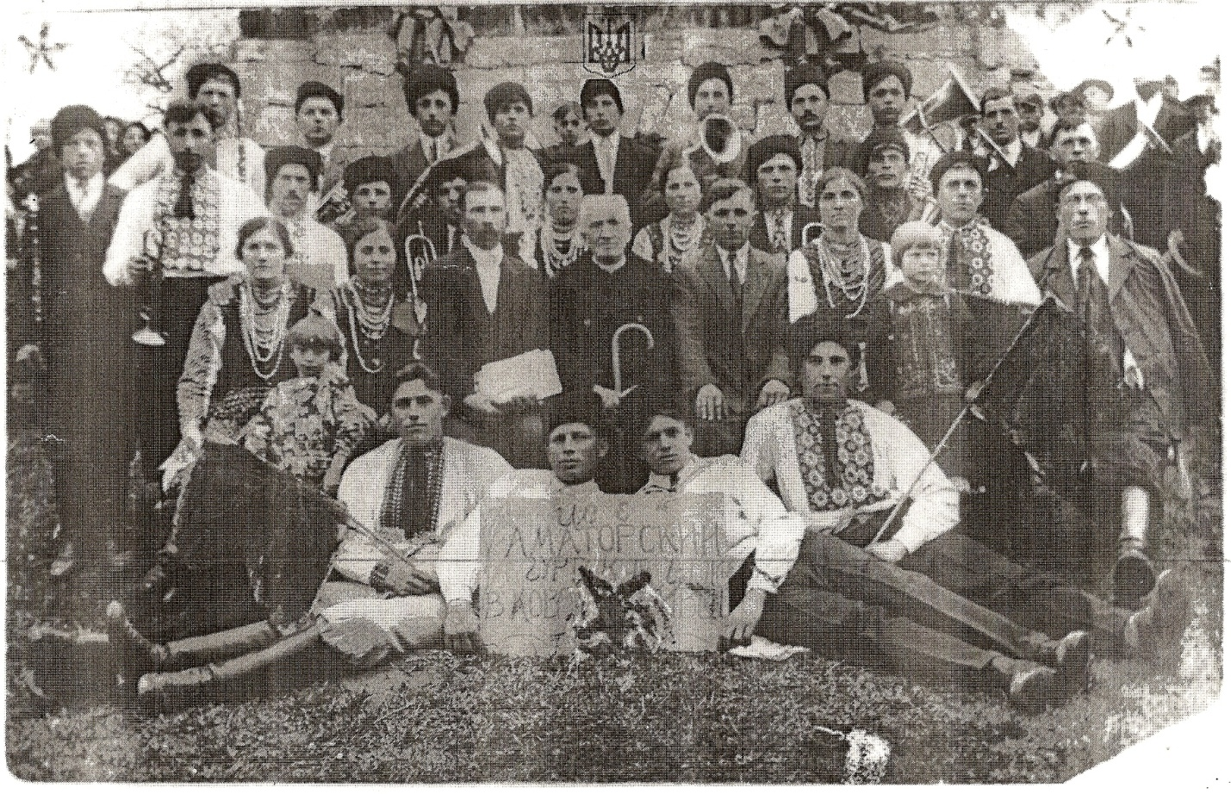

**Аматорський гурток села Ковалівки.**

**В центрі його керівник отець М. Kpacіцький.**

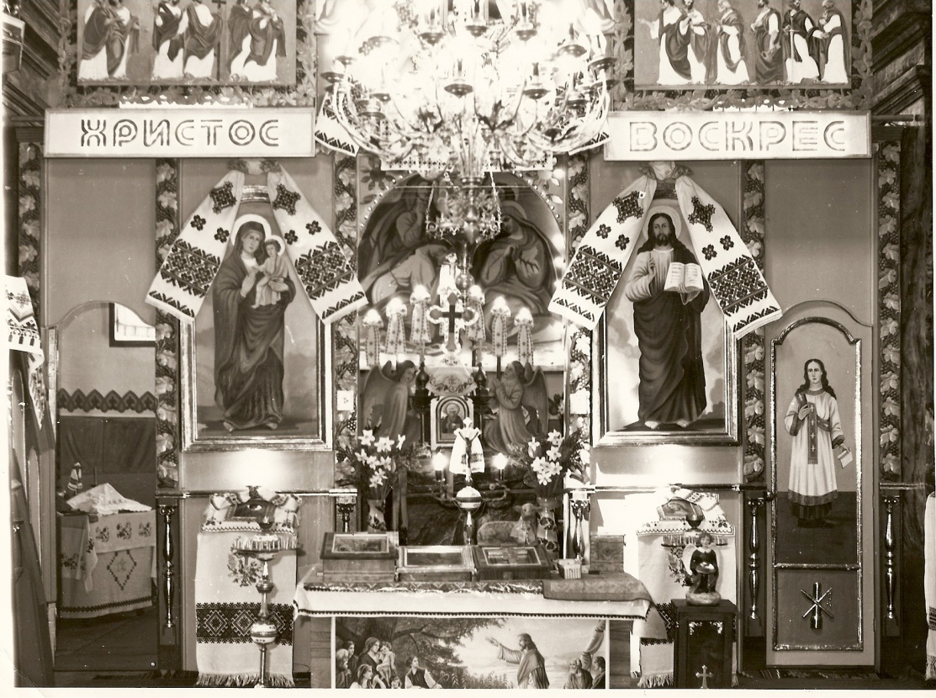  
**Іконостас церкви св. Миколая в с.Ковалівці.**

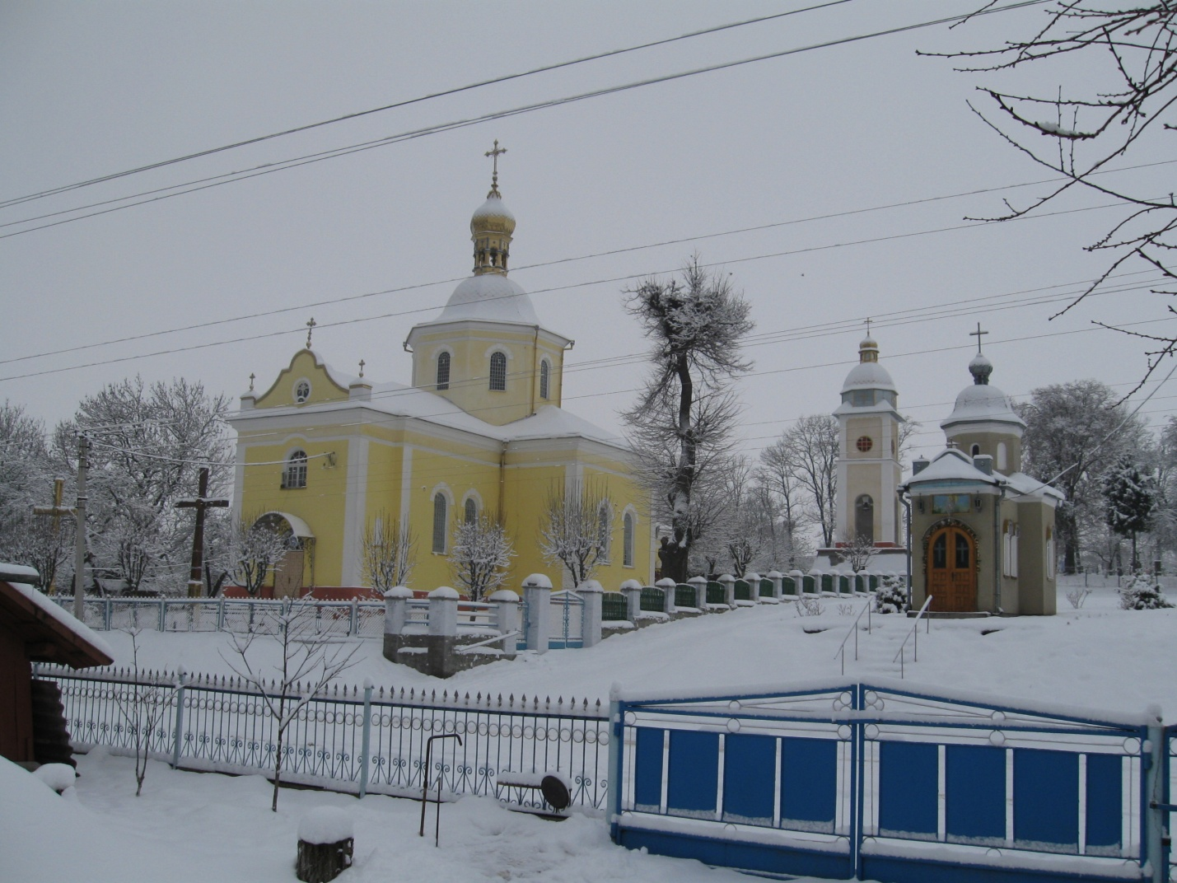

**Відбудована цервка св. Миколая на місті старої з 1933р.Дво поверхова дзвіниця і капличка св. Онуфрія в с. Ковалівці.**

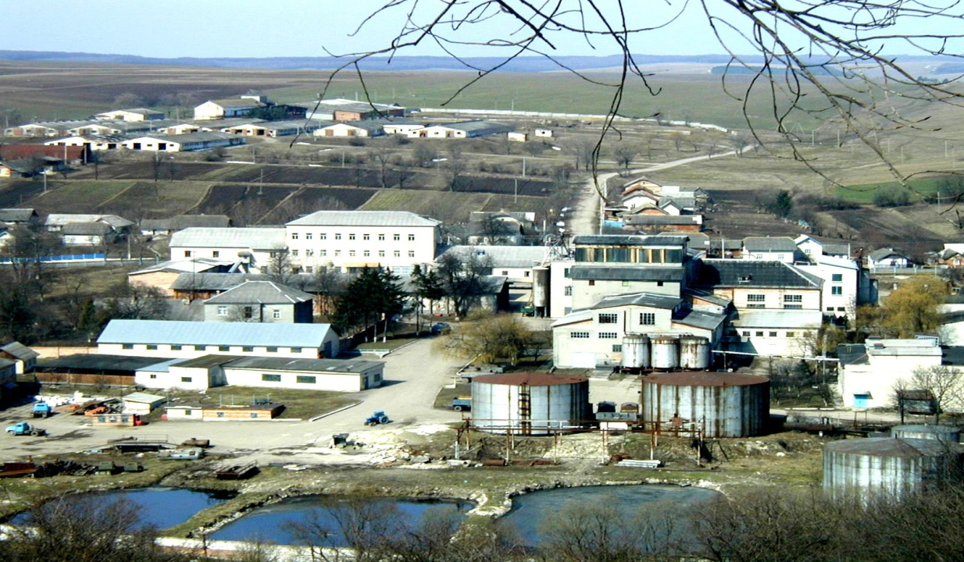

**Спирзавод в с. Ковалівці.**

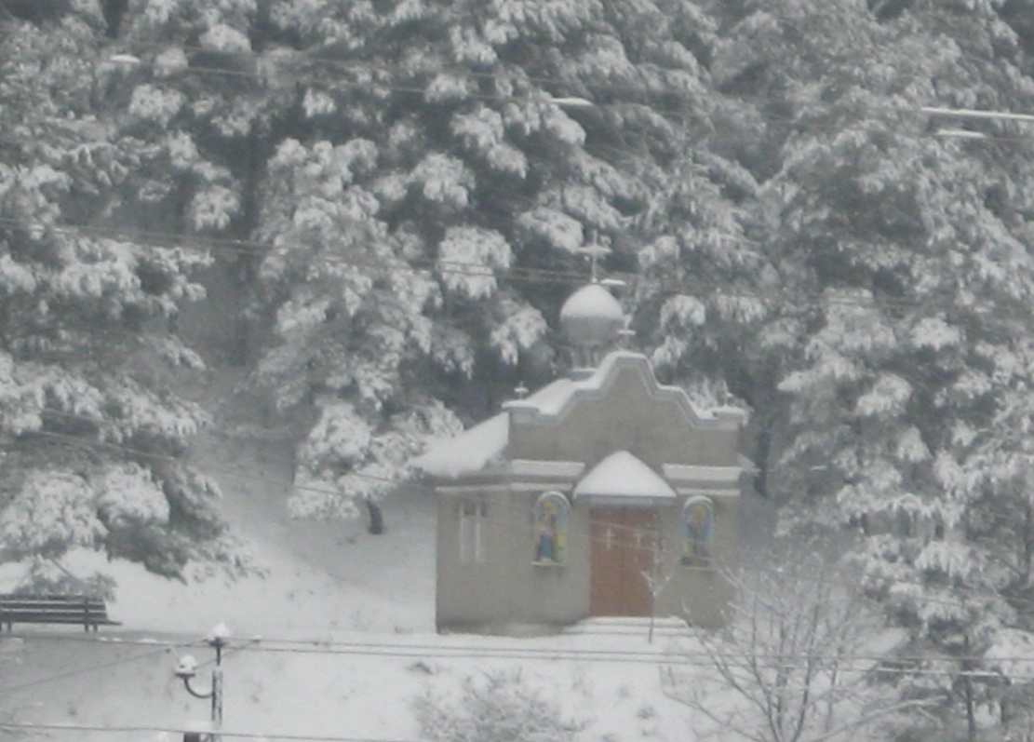

**Каплиця св. Володимира Великого коло ліса, як їхати до с.Савелівки.**

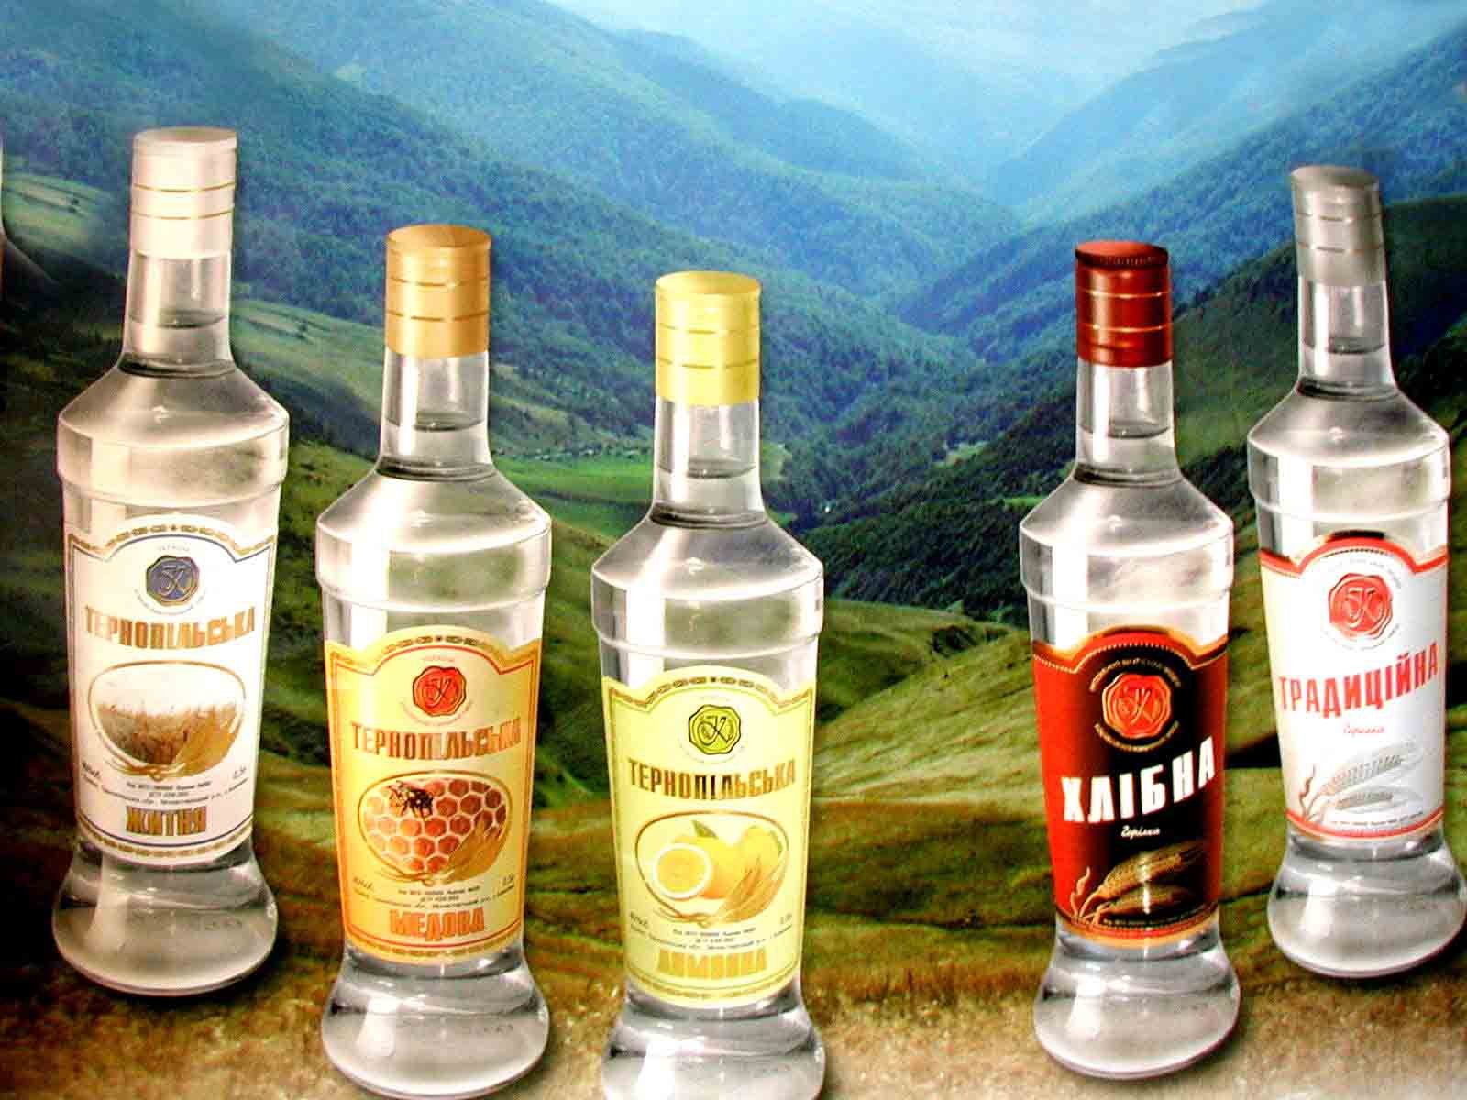

**Товар ДП « Ковалівського горілчаного заводу».**

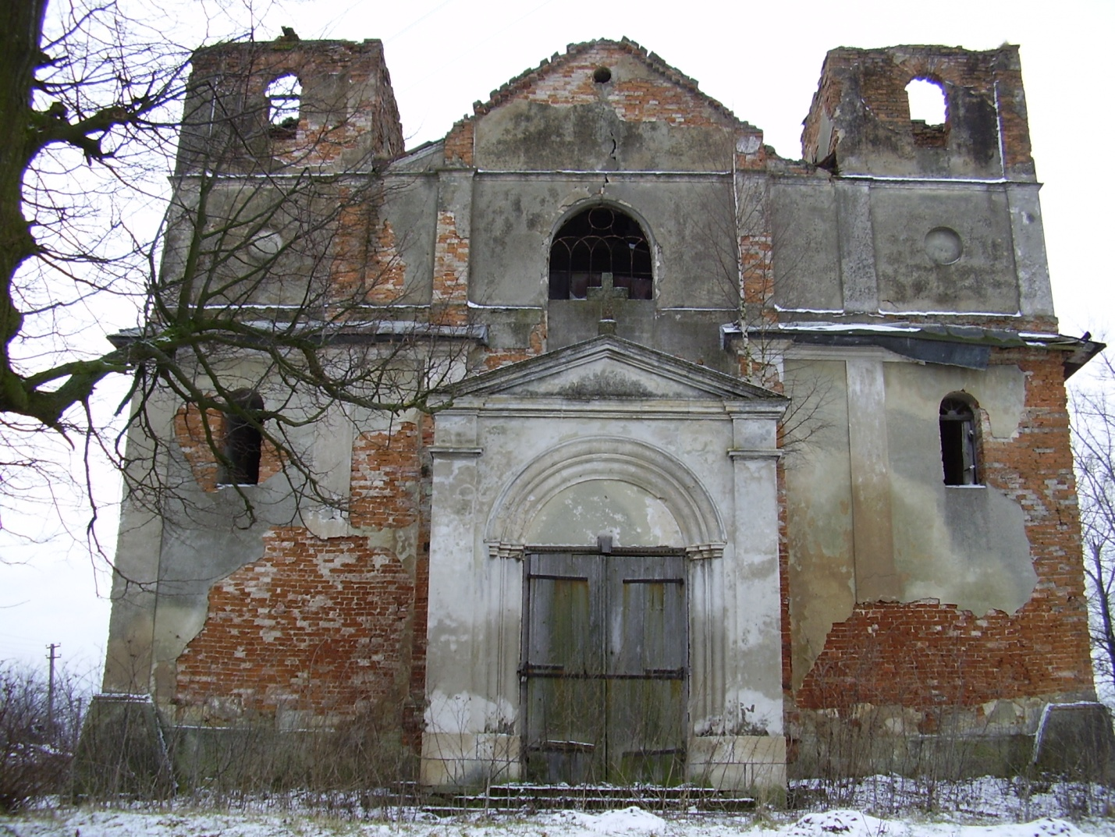

**Польський костел XVIII ст.**